У большинства детей дошкольного и младшего школьного возраста все чаще наблюдаются проблемы в развитии психических функций: трудности с запоминанием, мышлением, вниманием, речью, ориентировкой в пространстве; прослеживается гиперподвижность, эмоциональная неуравновешенность, дети быстро утомляются, постоянно конфликтуют со сверстниками.  Универсальным средством в разрешении детских проблем послужат специальные нейроигры с мячиками – это различные телесно-ориентированные упражнения, которые позволяют через тело воздействовать на мозговые структуры, создавать новые нейронные связи и оптимизировать психические процессы в развитии ребенка.  Подготовительный этап  «Игры за столом»  На начальном этапе знакомства с играми в зависимости от возраста ребенка и навыка удержания круглого предмета можно использовать мячи разной фактуры (мягкие, легкие, тяжелые, шершавые, с ворсом, гладкие, тактильные и т.п.)  Ребенок знакомится с мячом, перекатывая его из правой руки в левую, при этом не захватывая его всей ладонью.  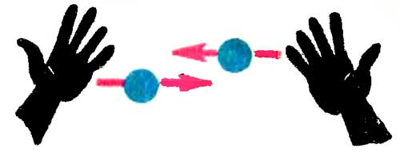  Таким образом, можно учить перекатывать мячи в паре со сверстником, например, из своей правой в левую руку, из своей левой - напарнику к правой руке. Мячи будут передвигаться по часовой стрелке. | Далее вводятся новые правила игры с мячиками:  - Мяч захватывается всей ладонью снизу и сверху.  - Передается мяч из руки в руку горизонтальным и вертикальным способами.  - Упражнения следует начинать выполнять с правой руки, даже, если ребенок левша, чтобы процесс игры осваивался ребенком постепенно.  - Все игровые упражнения ведутся под счет до двух (один – два, один – два и т.д.), в некоторых случаях до трех.  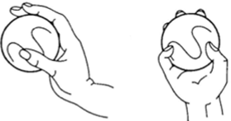  «Игры в парах с одним мячиком»  Упражнения проводятся напротив друг друга  1. У каждого по мячу в правой руке. Мячи одновременно передаются друг другу по прямой.  2. Мяч перекладывается из правой в свою левую руку и передается в правую ладонь партнера.  3. Упражнение аналогично №2, начинается с левой руки.  4. Мяч перекладывается из правой в свою левую руку за спиной и передается в правую ладонь партнера.  5. Упражнение аналогично №4, начинается с левой руки. | «Игры в парах с двумя мячиками»  1. Два мяча у одного игрока, у другого – открытые вверх пустые ладони. Мячи передаются друг другу по прямой.  2. Мячи передаются перекрёстным движением, правая рука сверху. Принимающий мячи, руки держит прямо.  3. Упражнение аналогично №2, сверху левая рука.  4. Мячи передаются перекрестным движением, попеременно меняя сверху правую и левые руки.  «Игры с мячиком-прыгуном»  Начальный этап упражнений требует внимательности, ловкости и зрительно-моторной координации. Игрок бросает мяч так, чтобы он отскочил от пола прямо в руку.  1. Бросаем мяч и ловим одновременно двумя руками.  2. Бросаем и ловим мяч правой рукой.  3. Бросаем и ловим мяч левой рукой.  4. Бросаем мяч правой, а ловим левой и обратно.  5. Бросаем мяч правой рукой, ловим правой, перекладываем за спиной в левую руку, бросаем левой, ловим левой.  Комбинация действий с мячом может быть различна и усложняется по мере усвоения. Так же можно играть в паре со сверстником.  Отработав данный вид упражнений, можно начинать играть с двумя мячами одновременно.
«Игры в кругу»  Все участники стоят в кругу, каждый из них держит мячик в правой руке. На счет «один» одновременно все перекладывают мячики в свою левую руку, на счет «два» отдают его соседу слева, при этом держат правую ладонь открытой для принятия мяча справа.  Далее коллективную игру можно усложнить, добавив в нее простые упражнения с мячиками-прыгунами. Например, на счет «один» все игроки одновременно бросают мяч в пол правой рукой, на счет «два» - ловят левой рукой, на счет «три» - передают соседу слева и т.д.  В процессе усвоения круговых игр-упражнений, вместо счета включаются слова, слоги, временные понятия (времена года, части суток, дни недели) счет прямой и обратный, короткие стишки др.  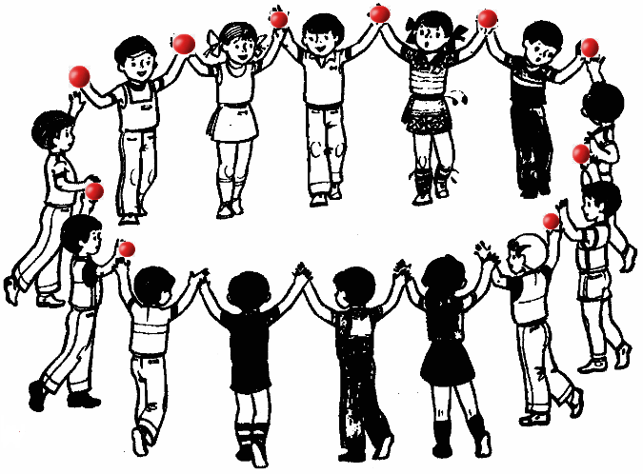 | В процессе нейроигр с мячиками у детей:  Развиваются:  - все психические и  мыслительные процессы  - межполушарное взаимодействие  - зрительно-моторная  координация  - зрительно- пространственная  ориентация  - моторика рук  - навык программирования и  самоконтроля  - навыки сотрудничества в паре и  команде  Формируется чувство ритма  Повышается самооценка,  уверенность в себе и своих силах |  | БМАДОУ «Детский сад компенсирующего вида № 19»  НЕЙРОИГРЫ  С  МЯЧИКАМИ  в развитии ребенка  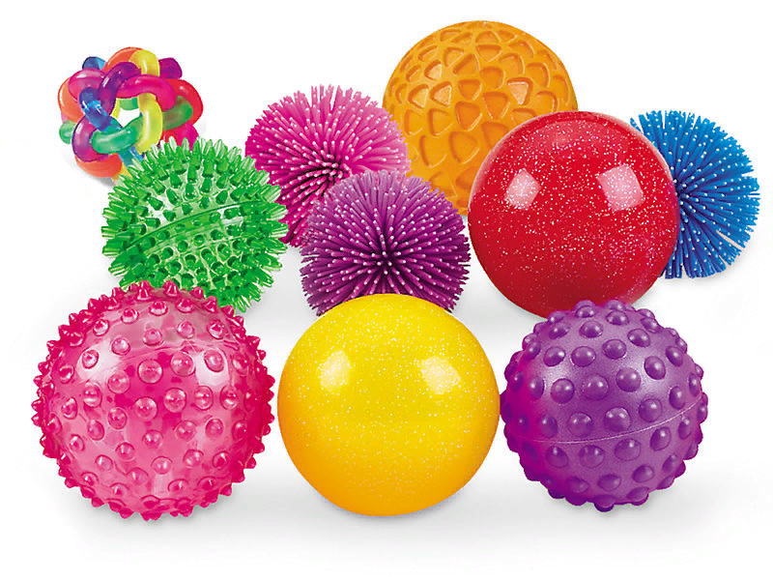  Учитель-дефектолог  Москаленко Анна Николаевна

